Kapilární isotachoforesa

Elektromigrační metody 1

***Princip***

Kapilární isotachoforesa je elektromigrační technika pomocí níž je možné separovat a stanovit anionty a kationty. Princip je založen na rozdílné pohyblivosti separovaných ionogenních složek v elektrickém poli. Separace probíhá v případě kapilární isotachoforesy v diskontinuálním systému dvou elektrolytů (tzv. vedoucího a koncového) uvnitř kapiláry vhodných rozměrů. Vedoucí elektrolyt obsahuje ion s nejvyšší pohyblivostí a koncový elektrolyt obsahuje ion s nejnižší pohyblivostí z celé separované směsi. Vzorek se dávkuje mezi tyto dva elektrolyty. Po zapnutí stejnosměrného elektrického proudu se ionty v kapiláře rozdělí po určitém čase do těsně za sebou jdoucích zón v pořadí klesající pohyblivosti (m). Zóny se pohybují konstantní rychlostí[1]. Vodivostní detektor umístěný v kapiláře zaznamená jejich průchod a výsledkem záznamu je schodovitá křivka, tzv. isotachoforegram. Výška vlny je kvalitativní charakteristikou separované látky a její délka je kvantitativním ukazatelem. Čas analýzy při kapilární isotachoforese se pohybuje podle podmínek a povahy vzorku od 5 do 30 minut. Tato technika se vyznačuje vysokou přesností (2 % rel.) a citlivostí (10 -6 mol/l). Jejími dalšími výhodami je minimální úprava vzorku, nízké provozní náklady a univerzálnost. Nevýhodou oproti kapilární elektroforese je to, že není možné v jedné analýze stanovit anionty a kationty.

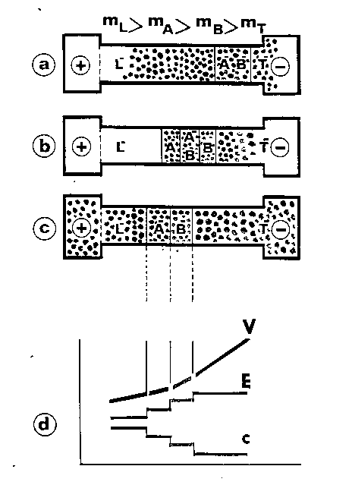

**Obrázek 1** Separace směsi aniontů A a B podle principů isotachoforesy

1. je situace na počátku analýzy
2. je situace po určité době (čas t > 0, částečná separace aniontů vzorku) analýzy
3. situace dosažení ustáleného stavu (úplná separace aniontů vzorku)
4. grafické znázornění průběhu elektrického potenciálu V, intenzity elektrického pole E a koncentrace c v zónách aniontů A a B po dosažení ustáleného stavu

***Úkol***

V neznámém vzorku stanovte organické kyseliny (citronová, jablečná), dusičnany, amonný ion, draslík, sodík, vápník a hořčík.

***Podmínky analýzy - kationty***

Instrument: jednokapilárový isotachoforegraf IONOSEP 900.1

Vedoucí elektrolyt: 7,5 mM H2SO4 + 7 mM 18-crown-6[2] + 0,1% HEC[3]

Koncový elektrolyt: 5 mM citran lithný

Hnací proud: počáteční 100 A, koncový 50 A

Doba analýzy: 15 - 20 minut

Mód analýzy: kationický

***Podmínky analýzy - anionty***

Instrument: jednokapilárový isotachoforegraf IONOSEP 900.1

Vedoucí elektrolyt: 10 mM HCl + 5,5 mM BTP[4] + 0,1% HEC[5]

Koncový elektrolyt: 10 mM kapronová

Hnací proud: počáteční 80 A, koncový 30 A

Doba analýzy: 15 - 20 minut

Mód analýzy: anionický

***Kalibrace***

Pro kvantitativní vyhodnocení se použije metody vnějšího standardu. Analyzuje se kalibrační roztoku směsi: Kationty - 0.4 mM - NH3, 0.4 mM - K, 0.2 mM - Na, 0.1 mM - Ca a 0.1 mM - Mg; Anionty - 0.2 mM - dusičnan, citran, jablečnan.

***Úprava vzorku***

Úprava kapalných vzorků spočívá ve 100 až 250ti násobném zředění vzorku demineralizovanou vodou a oddělení pevných kousků filtrací. Filtrát se přímo analyzuje. V případě pevných vzorků se 1 až 5 g vzorku extrahuje asi 80 ml destilované vody (stanovení aniontů) po dobu 5 minut v ultrazvukové lázni. Po doplnění na 100 ml a filtraci přes papír se analyzuje vhodně naředěný filtrát. Při stanovení kationtů se 1 až 5 g vzorku extrahuje ca 80 ml 0.1 M-HCl po dobu 15 minut v ultrazvukové lázni. Po doplnění na 100 ml a filtraci se analyzuje vhodně naředěný (10 až 50x) filtrát.

***Vyhodnocení***

Obsah kyselin a kationtů se zjistí porovnáním délky vlny příslušného iontu standardního roztoku a vzorku a vyjádří se v **mg/l** respektive **mg/kg**.

**Isotachoferogram modelové směsi aniontů (a) a vzorku pomerančového džusu (b)**



|  |  |  |  |  |
| --- | --- | --- | --- | --- |
| L chlorid | 4 mravenčan | 8 pyrohroznan | 11 fosforečnan | 14 asparagan |
| 1 dusičnan | 5 jablečnan | 9 octan | 12 pyrolidonkarboxylan | 15 sorban |
| 2 síran | 6 jantaran | 10 mléčnan | 13 benzoan | T MES |
| 3 šťavelan | 7 citronan |  |  |  |

**Isotachoferogram modelové směsi kationtů (1.7 mg NH3/l, 10 mg K/l, 2.5 mg Na/l, 2 mg Ca/l a 1.25 mg Mg/l) (A) a vzorku 100x zředěného pomerančového džusu (B)**



1. od tohoto jevu je odvozen název isotachoforesa; v řečtině isos (**) = stejný a tachos (**) = rychlost
2. 1,4,7,10,13,16-hexaoxacyklooktadekan; komplexační činidlo umožňující separaci amonného a draselného iontu
3. hydroxyethyl celulosa
4. Bis-Tris Propan
5. hydroxyethyl celulosa